КОМИТЕТ  РЕСПУБЛИКИ ТАТАРСТАН  ПО ОХРАНЕ ОБЪЕКТОВ КУЛЬТУРНОГО НАСЛЕДИЯ |  | ТАТАРСТАН РЕСПУБЛИКАСЫНЫӉ МӘДӘНИ МИРАС ОБЪЕКТЛАРЫН САКЛАУ КОМИТЕТЫ
ПРИКАЗ БОЕРЫК
№

О включении выявленного объекта культурного наследия «Одноэтажный кирпичный жилой дом с характерным аттиком», конец XIX в., расположенный по адресу: Республика Татарстан,
г. Чистополь, ул. Красноармейская,
д. 144а, в единый государственный реестр объектов культурного наследия (памятников истории и культуры) народов Российской Федерации в качестве объекта культурного наследия регионального значения «Жилой дом
П. Г. Сорокина», конец XIX века, расположенного по адресу:
Республика Татарстан, Чистопольский муниципальный район, г. Чистополь,
ул. Красноармейская, д. 144а, утверждении границ его территории и предмета охраны

В соответствии с Федеральным законом от 25 июня 2002 года № 73-ФЗ
«Об объектах культурного наследия (памятниках истории и культуры) народов Российской Федерации», Законом Республики Татарстан от 1 апреля 2005 года № 60-ЗРТ «Об объектах культурного наследия в Республике Татарстан», положительным заключением государственной историко-культурной экспертизы
от 24.03.2025 п р и к а з ы в а ю:
- Включить выявленный объект культурного наследия «Одноэтажный кирпичный жилой дом с характерным аттиком», конец XIX в., расположенный по адресу: Республика Татарстан, г. Чистополь, ул. Красноармейская, д. 144а, в единый государственный реестр объектов культурного наследия (памятников истории
и культуры) народов Российской Федерации в качестве объекта культурного наследия регионального значения «Жилой дом П. Г. Сорокина», конец XIX века
(вид объекта – памятник), расположенного по адресу: Республика Татарстан, Чистопольский муниципальный район, г. Чистополь, ул. Красноармейская, д. 144а.
- Утвердить границы территории объекта культурного наследия регионального значения «Жилой дом П. Г. Сорокина», конец XIX века, расположенного по адресу: Республика Татарстан, Чистопольский муниципальный район, г. Чистополь, ул. Красноармейская, д. 144а, согласно приложению № 1 к настоящему приказу.
- Утвердить предмет охраны объекта культурного наследия регионального значения «Жилой дом П. Г. Сорокина», конец XIX века, расположенного по адресу: Республика Татарстан, Чистопольский муниципальный район, г. Чистополь,
ул. Красноармейская, д. 144а, согласно приложению № 2 к настоящему приказу.
- Отделу учета объектов культурного наследия и градостроительной деятельности обеспечить внесение сведений о границах территории указанного объекта культурного наследия в Единый государственный реестр недвижимости
и единый государственный реестр объектов культурного наследия (памятников истории и культуры) народов Российской Федерации.
- Контроль за исполнением настоящего приказа оставляю за собой.

Председатель И.Н. Гущин
Приложение № 1
к приказу Комитета
Республики Татарстан по охране объектов культурного наследия
от __________ 2025 года № _____

Границы территории
объекта культурного наследия регионального значения
«Жилой дом П. Г. Сорокина», конец XIX века, расположенного по адресу: Республика Татарстан, Чистопольский муниципальный район, г. Чистополь, ул. Красноармейская, д. 144а

Карта (схема) границ территории объекта культурного наследия
регионального значения «Жилой дом П. Г. Сорокина», конец XIX века, расположенного по адресу: Республика Татарстан, Чистопольский муниципальный район, г. Чистополь, ул. Красноармейская, д. 144а
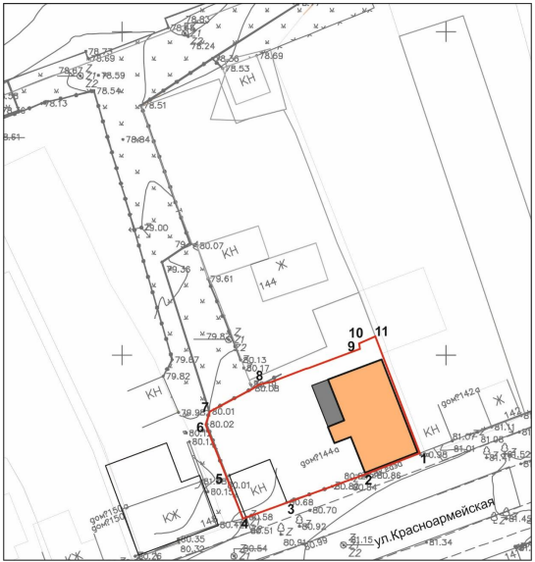
Масштаб 1:500
Условные обозначения:
 | - граница территории объекта культурного наследия
 | - поворотные точки границ территории объекта культурного наследия
 | - объект культурного наследия регионального значения
 | - объект капитального строительства, современный объем (не ценный)
 | - границы земельных участков по сведениям ЕГРН
16:54:040401:23 | - кадастровый номер земельного участка
Текстовое описание
границ территории объекта культурного наследия регионального значения «Жилой дом П. Г. Сорокина», конец XIX века, расположенного по адресу: Республика Татарстан, Чистопольский муниципальный район, г. Чистополь,
ул. Красноармейская, д. 144а

Границы территории объекта культурного наследия регионального значения «Жилой дом П. Г. Сорокина», конец XIX века, расположенного по адресу: Республика Татарстан, Чистопольский муниципальный район, г. Чистополь,
ул. Красноармейская, д. 144а, проходят:

Прохождение границы |  | Описание прохождения границы
от точки | до точки | Описание прохождения границы
1 | 4 | от точки 1, вдоль ул. Тукая в юго - западном направлении до точки 4;
4 | 7 | от точки 4, в северо - западном направлении до точки 7, расположенной на внутриквартальной территории;
7 | 11 | от точки 7, в северо - восточном направлении до точки 11, расположенной на внутриквартальной территории;
11 | 1 | от точки 11, в юго - восточном направлении до  точки 1, на внутриквартальной территории.

Таблица характерных точек
границ территории объекта культурного наследия регионального значения «Жилой дом П. Г. Сорокина», конец XIX века, расположенного по адресу: Республика Татарстан, Чистопольский муниципальный район, г. Чистополь,
ул. Красноармейская, д. 144а

№  точки | Координаты точки в местной системе координат (МСК-16)
№  точки | X | Y
1 | 430484.83 | 2212096.85
2 | 430481.66 | 2212088.42
3 | 430476.48 | 2212074.59
4 | 430474.71 | 2212069.74
5 | 430482.73 | 2212066.77
6 | 430489.23 | 2212064.37
7 | 430490.86 | 2212064.37
8 | 430495.87 | 2212071.30
9 | 430502.12 | 2212087.33
10 | 430502.91 | 2212087.30
11 | 430503.93 | 2212089.70
1 | 430484.83 | 2212096.85

Приложение № 2
к приказу Комитета
Республики Татарстан по охране объектов культурного наследия
от __________ 2025 года № _____

Предмет охраны*
объекта культурного наследия регионального значения
«Жилой дом П. Г. Сорокина», конец XIX века, расположенного по адресу: Республика Татарстан, Чистопольский муниципальный район, г. Чистополь,
ул. Красноармейская, д. 144а

- Местоположение объекта по красной линии застройки
ул. Красноармейской.
- Объёмно - пространственная структура прямоугольного в плане одноэтажного кирпичного дома.
- Планировочная структура дома в пределах капитальных стен.
- Конструктивная схема: подлинные стены из кирпича; перекрытия; местоположение, конфигурация, габариты объема входной группы со ступенями.
- Историческая конфигурация, высотные отметки и конструктивное решение вальмовой крыши с чердачным окном, материал кровли - листовое кровельное железо с двойным фальцем, историческая система водоотведения.
- Отделка и архитектурные детали фасадов: материал стен – красный керамический кирпич на известково - песчаном растворе; архитектурные детали из лекального красного керамического кирпича.
Симметричная композиция главного фасада в трёх осях. На каждой оси оконные проемы, имеющие одинаковые габариты и декор. Оконные проемы прямоугольной формы обрамлены трехсторонним профилированным наличником, опирающимся на раскрепованный наружный подоконный пояс, объединяющий все проемы. Подоконные ниши, ограниченные невысоким цоколем, фланкируются стилизованными консолями из кирпича. Плоскость стены между оконными проемами оформлены филенками в виде прямоугольника со скошенными углами, с круглыми выступающими элементами в этой части. Завершает композицию оконного проема сандрик
с треугольным центром на стилизованных консолях. Фризовая часть украшена нишками и круглыми выступающими элементами. На дворовом боковом фасаде расположены два оконных проема, имеющие аналогичный декор и габариты. Вертикальное членение фасада, оформление углов плоскими лопатками на тумбе со ступенчатыми нишками, опирающимися на цокольный карниз.
Цоколь – невысокий, выступает из плоскости стены.
Венчающий карниз – ступенчатый, не большого выноса, опоясывает боковой дворовой фасад с раскреповкой в местах угловых лопаток и в центральной части фасада, где добавлен пояс зубчиков. Ступенчатый аттик с треугольным центром, по оси расположено круглое чердачное окно. По флангам глухая парапетная стенка, на углах тумбы квадратного сечения.
Дворовые фасады без украшательств.
Главная входная группа расположена на дворовом боковом фасаде
в виде пониженной пристройки с двускатной крышей. Входной проем на боковом фасаде пристройки обрамлен трехсторонним наличником в виде валика, над входом прямой сандрик на стилизованных кронштейнах. С торца пристроя оконный проем лучковой формы обрамлен трехсторонним наличником
в завершении с сегментным центром на стилизованных консолях. Углы оформлены лопатками.
- Местоположение оконных и дверных проемов.

*Предмет охраны может быть изменен по результатам комплексных и научных исследований и проведения реставрационных работ.

Таблица предмета охраны
объекта культурного наследия регионального значения
«Жилой дом П. Г. Сорокина», конец XIX века, расположенного по адресу: Республика Татарстан, Чистопольский муниципальный район, г. Чистополь,
ул. Красноармейская, д. 144а

№ | Предмет охраны | Фотофиксация основных элементов/графические материалы
1. | Местоположение объекта по красной линии застройки  ул. Красноармейской | Условные обозначения:  -объект культурного наследия  - современный объем (не ценный)  Рис.1. Местоположение объекта
2. | Объёмно - пространственная структура прямоугольного в плане одноэтажного кирпичного дома | 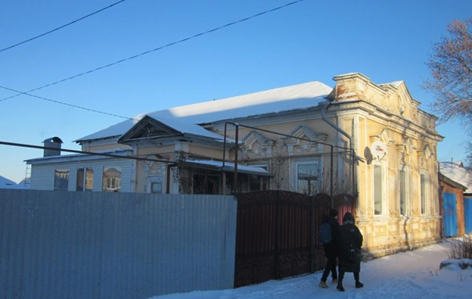  Рис.2. Общий вид
3. | Планировочная структура дома в пределах капитальных стен | 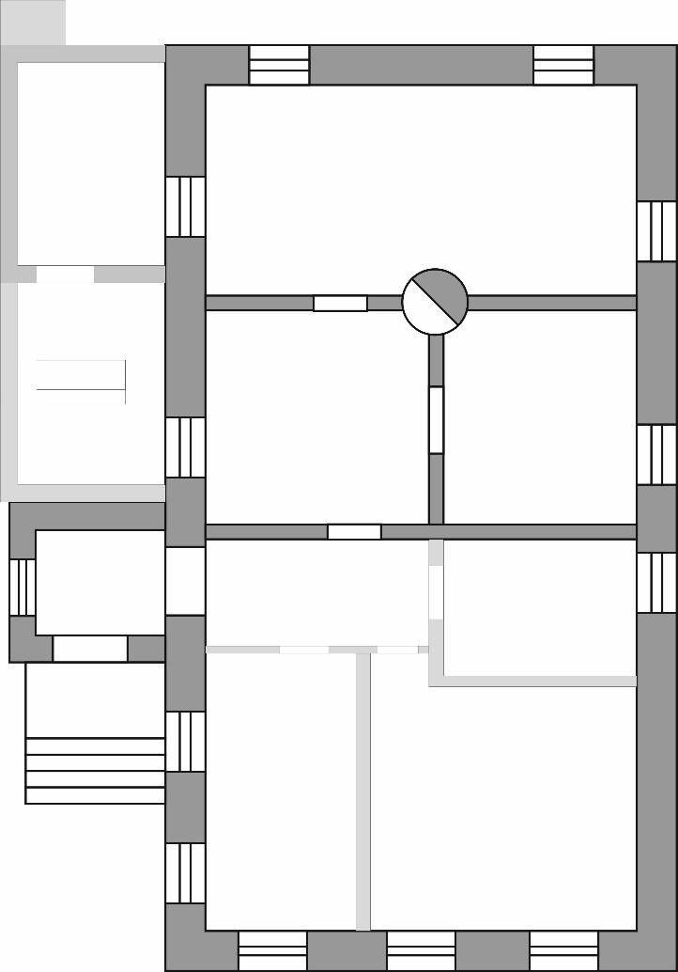  Условные обозначения:  - подлинные стены из кирпича  Рис.3. План первого этажа
4. | Конструктивная схема: подлинные стены из кирпича; перекрытия; местоположение, конфигурация, габариты объема входной группы со ступенями | Условные обозначения:  - подлинные стены из кирпича  Рис.4. План первого этажа  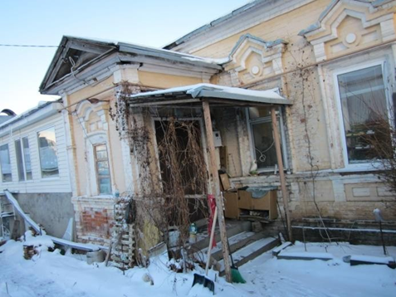  Рис.5. Объем входной группы
4. | Историческая конфигурация, высотные отметки и конструктивное решение вальмовой крыши с чердачным окном, материал кровли - листовое кровельное железо с двойным фальцем, историческая система водоотведения | 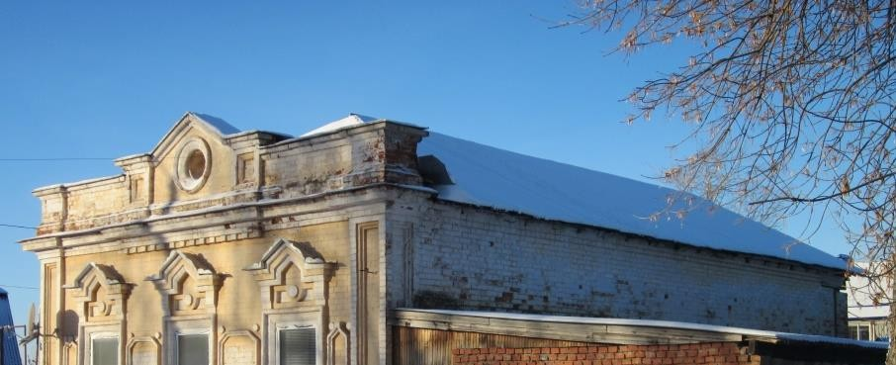  Рис.6. Кровля
5. | Отделка и архитектурные детали фасадов: материал стен – красный керамический кирпич на известково - песчаном растворе; архитектурные детали из лекального красного керамического кирпича.  Симметричная композиция главного фасада в трёх осях. На каждой оси оконные проемы, имеющие одинаковые габариты и декор. Оконные проемы прямоугольной формы обрамлены трехсторонним профилированным наличником, опирающимся на раскрепованный наружный подоконный пояс, объединяющий все проемы. Подоконные ниши, ограниченные невысоким цоколем, фланкируются стилизованными консолями из кирпича. Плоскость стены между оконными проемами оформлены филенками в виде прямоугольника со скошенными углами, с круглыми выступающими элементами в этой части. Завершает композицию оконного проема сандрик с треугольным центром на стилизованных консолях. Фризовая часть украшена нишками и круглыми выступающими элементами. На дворовом боковом фасаде расположены два оконных проема, имеющие аналогичный декор и габариты. Вертикальное членение фасада, оформление углов плоскими лопатками на тумбе со ступенчатыми нишками, опирающимися на цокольный карниз.  Цоколь – невысокий, выступает из плоскости стены.  Венчающий карниз – ступенчатый, не большого выноса, опоясывает боковой дворовой фасад с раскреповкой в местах угловых лопаток и в центральной части фасада, где добавлен пояс зубчиков. Ступенчатый аттик с треугольным центром, по оси расположено круглое чердачное окно. По флангам глухая парапетная стенка, на углах тумбы квадратного сечения.  Дворовые фасады без украшательств. Главная входная группа расположена на дворовом боковом фасаде в виде пониженной пристройки  с двускатной крышей. Входной проем на боковом фасаде пристройки обрамлен трехсторонним наличником в виде валика, над входом прямой сандрик на стилизованных кронштейнах. С торца пристроя оконный проем лучковой формы обрамлен трехсторонним наличником в завершении с сегментным центром на стилизованных консолях. Углы оформлены лопатками | 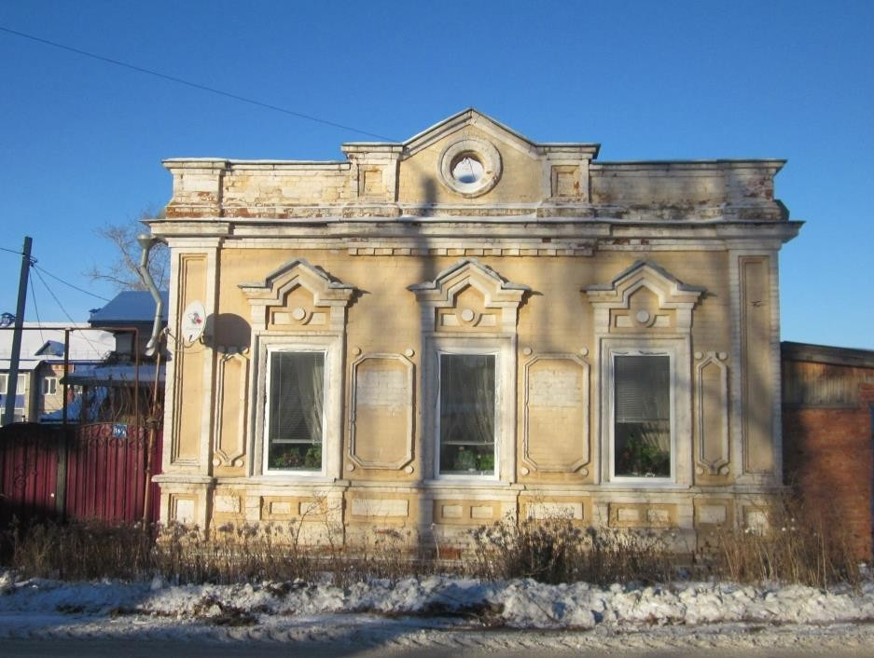  Рис.7. Главный фасад  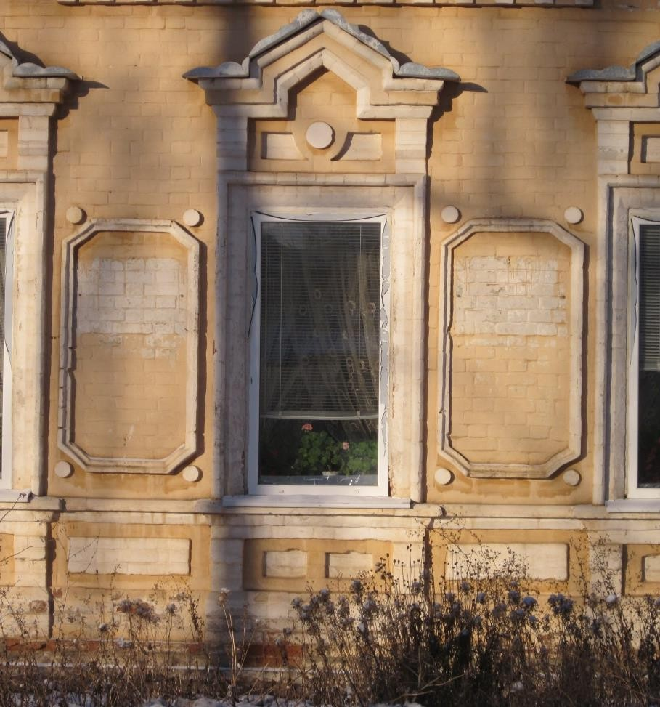  Рис.8. Оконный проем, обрамленный трехсторонним профилированным наличником. Филенки в виде прямоугольника со скошенными углами. Сандрик с треугольным центром  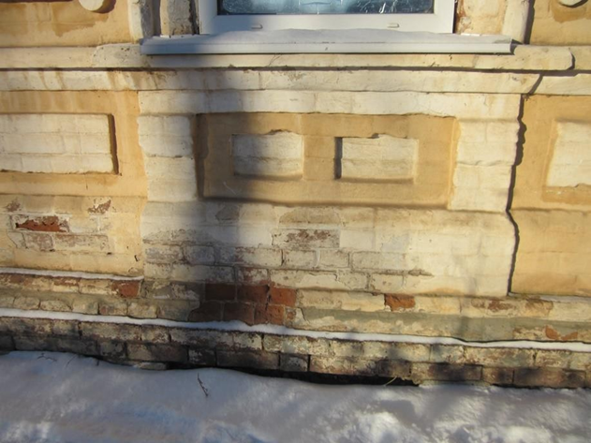  Рис.9. Подоконные ниши, ограниченные невысоким цоколем, фланкируюющиеся стилизованными консолями из кирпича  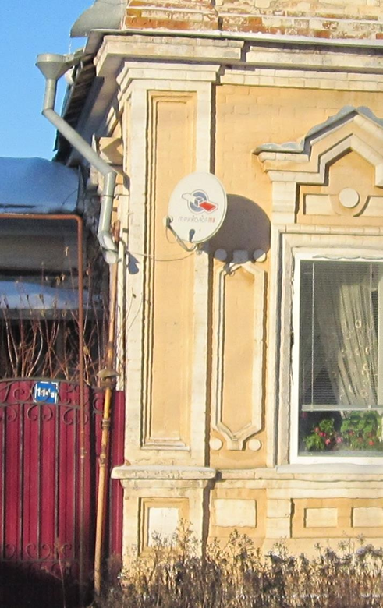  Рис.10. Венчающий карниз. Цоколь. Тумбы квадратного сечения  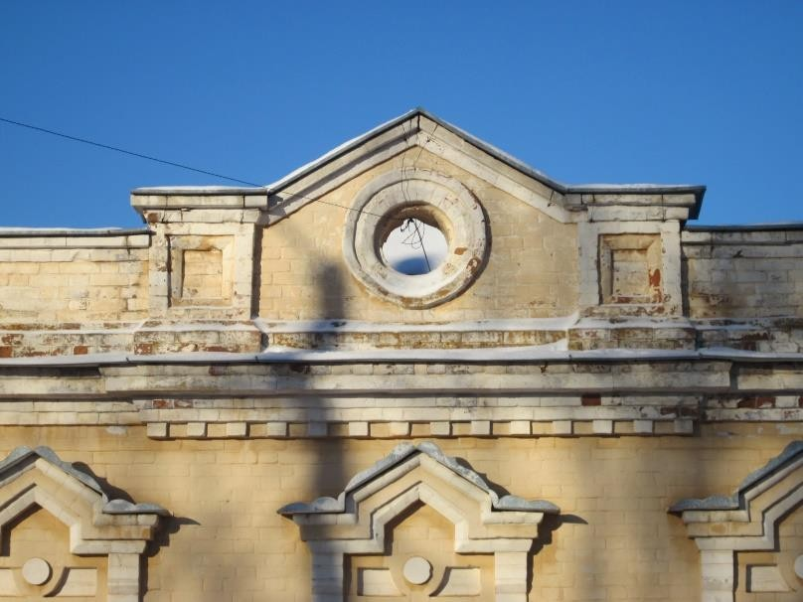  Рис.11. Ступенчатый аттик с треугольным центром и круглым чердачным окном  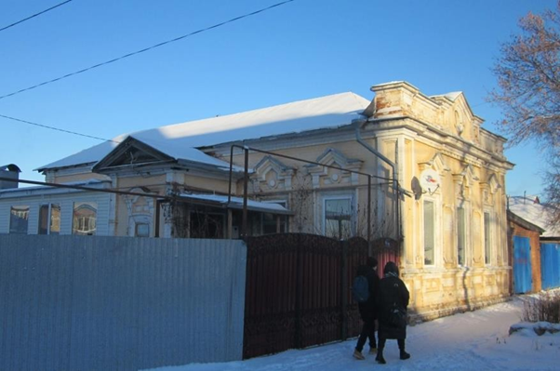  Рис.12. Боковой дворовой фасад  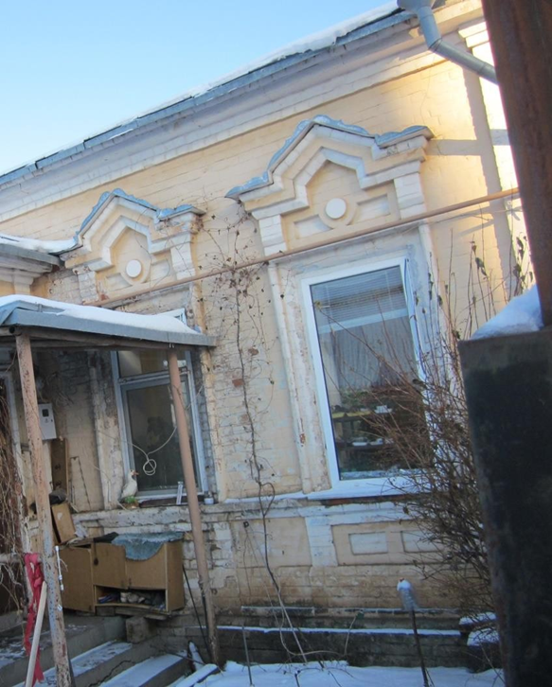  Рис.13. Боковой дворовой фасад  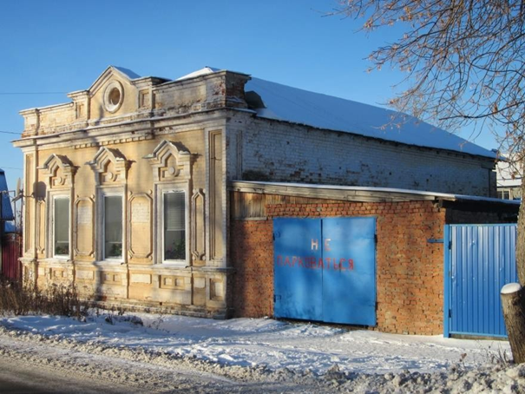  Рис.14. Вид на юго-восточный и юго-западный фасады
6. | Местоположение оконных и дверных проемов | 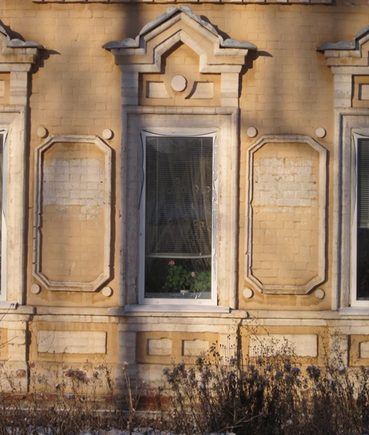  Рис.15. Оконный проем

